Pastelería Doña Rosa



**Blue**Hat

Integrantes: Sebastián Orrego, Benjamín Mora, Rodrigo Aránguiz, Patricia Campos.

Sección: IDS5501-044D

Profesor: Carlos Ojeda

# **Índice**

Índice 2

Análisis del problema 4

Objetivo del proyecto 4

Solución propuesta 4

Objetivos 5

Alcances 5

Especificaciones técnicas: Tecnología a utilizar y Lenguaje de desarrollo 5

Desarrollo 6

Requerimiento No Funcionales 6

Requerimientos de desempeño 6

Requerimientos de disponibilidad 6

Requerimientos de escalabilidad 6

Requerimientos de seguridad 7

Requerimientos de usabilidad 7

Requerimiento Funcionales 7

Desarrollo Pastelería 7

Desarrollo Atención Cliente 8

Desarrollo Despacho 8

Todas las herramientas de hardware 8

Herramientas para el local 8

Herramientas de Software 8

Componentes de Software 9

Recursos de Hardware a comprar para la pastelería: 9

Servidor TS150 , Intel Pentium G4400 3.3GHz 9

All In One HP C016 20”, Intel celeron, 4GB RAM, 500GB DD 9

UPS 500VA 230v Back RS 10

Presentación del equipo 10

Descripción de Roles y Funciones 10

Estimación de tiempo 12

Carta Gantt 12

Descripción 13

Matriz RACI 14

Diagramas 16

Diagramas de Casos de Usos 16

Diagrama de Actividad 17

Diagrama de Estado 18

Diagrama de Secuencia 19

Diagramas de Clases 20

Base de Datos ER 20

Caso de uso 21

Administrador: 21

Vendedor: 22

Cajero: 22

Interfaz de usuario 23

Pagina Tienda online 25

Local de ventas 28

Administrador 28

Vendedor 31

Cajero 33

Despacho 34

Resumen de pruebas 35

Informe de cierre de proyecto 35

Buenas prácticas y malas prácticas realizadas durante el semestre 35

Propone una mejora al proceso y al producto 36

# **Análisis del problema**

Actualmente la pastelería Doña Rosa ha aumentado considerablemente su clientela, como consecuencia de esto, los trabajadores se han visto colapsados y no dan abasto frente a tanta exigencia provocada por los clientes, cabe mencionar que la pastelería funciona únicamente con un local físico, además para poder hacer un pedido especial de algún producto de la pastelería, el cliente debe asistir a la pastelería, primero debe presentarse a realizar el pedido y luego a retirarlo. Esto ha generado descontento en su clientela.

Para enmendar esta situación, se solicita poseer un proceso tecnológico el cual, de la posibilidad de hacer todo lo mencionado anteriormente, por medio de una página web. Lo cual digitalizará todo el proceso y así el cliente tenga facilidades al momento de realizar una compra, gracias a esto se podrá continuar con el prestigio y la eficacia de la atención entregada por la pastelería.

# **Objetivo del proyecto**

El propósito del proyecto es ayudar a la Pastelería Doña Rosa a recuperar su prestigio y clientela dando las mayores facilidades al cliente. Con nuestro sistema informático pretendemos satisfacer las necesidades del cliente a través de una página web la cual podrán visualizar los clientes y un sistema de ventas y de administración el cual será utilizado por los trabajadores en sus respectivos cargos.

# **Solución propuesta**

* Se realizará una aplicación web divida en dos tipos de desarrollo con sus respetivos módulos a tratar.
  + Desarrollo pastelería:
    - Módulo de venta
    - Módulo de gestión administrativo
  + Desarrollo para el cliente:
    - Módulo de acceso a cliente, creación de un nuevo cliente para compras online, como también pedidos
    - Módulo de página web de la pastelería
* La aplicación estará escrita en el lenguaje de programación orientado a objetos PHP, JavaScript y con el motor de base de datos MySQL.

# **Objetivos**

Nuestro proyecto pretende dar las mayores facilidades al cliente para que desde la comodidad de su casa puedan realizar pedidos, pagos y compras vía internet y así cumplir con sus necesidades. De esta forma contribuiremos con el desarrollo de la pastelería, retomando su prestigio y la gran cantidad de clientes perdidos.

# **Alcances**

Debido al gran aumento de clientes presentado en el último tiempo el prestigio de la pastelería y sus ingresos han aumentado, por lo cual no se puede defraudar a la clientela, se apostará por un sistema de ventas, encargo y despacho online a través de una página web segura y confiable la cual permitirá al cliente hacer todo lo que hasta el momento deben hacer presencialmente en la tienda.

# **Especificaciones técnicas: Tecnología a utilizar y Lenguaje de desarrollo**

* El modelo de desarrollo del sistema web será en el modelo en cascada, denominado así por la posición de las fases en el desarrollo de esta.
  + Análisis de requisitos
  + Diseño del sistema
  + Diseño del programa
  + Codificación
  + Pruebas
  + Implementación del programa
  + Mantenimiento
* Otra implementación acorde es la del modelo EDT Una estructura de descomposición del trabajo (**EDT**), también conocida por su nombre en inglés Work Breakdown Structure o WBS, es una herramienta fundamental que consiste en la descomposición jerárquica, orientada al entregable, del trabajo a ser ejecutado por el equipo de **proyecto**, para cumplir con los objetivos de esté.
* Para llevar a cabo este proyecto, La aplicación estará escrita en el lenguaje de programación orientado a objetos PHP, JavaScript. Para esto contamos con programadores con la experiencia suficiente para desarrollar un sistema eficaz. Los programadores cuentan con más de 7 años de experiencia. Por lo cual se confía plenamente en sus capacidades.
* Para el almacenamiento de datos se utilizará un motor de base de datos MySQL que estará instalado en el servidor principal del local.

# **Desarrollo**

## **Requerimiento No Funcionales**

### Requerimientos de desempeño

* **RNFD01:** Una solicitud del usuario no debe tardar más de 30 segundos en ser procesaday respondida**.**
* **RNFD02:** La aplicación web estar en capacidad en dar respuesta a por lo menos 50 usuarios en los periodos de alta y media demanda.
* **RNFD03:** La aplicación web debe visualizarse de forma responsiva en dispositivos móviles que estén conectados a una red de internet y un navegador para entrar a la aplicación web.
* **RNFDO4:** La aplicación web debe visualizarse en computadores y notebook conectador a internet, por medio de la página web del local.

### Requerimientos de disponibilidad

* **RNFDI01:** La aplicación web debeestar disponible 99% de su periodo activo (6:00am-8:00 pm lunes a Domingo).
* **RNFDI02:** La aplicación web debe atendera los 40 usuarios actuales y a los 200 que se esperan para el próximo año sin tener que hacer mayores cambios a arquitectura de la aplicación.
* **RNFDI03**: La aplicación web deberecuperarse después de un fallo o cierre inesperado.

### Requerimientos de escalabilidad

* **RNFEI01:** Al definir un requerimientonuevola aplicación web debe poder incrementar la cantidad de solicitudes por segundo a la base de datos sin tener que hacer cambios en la arquitectura de la aplicación.
* **RNFEI02:** Cuando la base de datos este en un 80% de su capacidad actual se debe poder incrementar su capacidad sin tener que efectuar cambios en la aplicación o en la arquitectura y sin pérdida de los datos que ya se encuentren en la base de datos.

### Requerimientos de seguridad

* **RNFS01:** La aplicación web sólo debe registrar usuarios que el correo sea validado mediante una clave de activación.
* **RNFS02:** El ingreso de la aplicación web es únicamente por ingreso de un usuario y contraseña.
* **RNFS03:** El acceso a la base de datossolo lo puede hacer el servicio de mantención de BLUEHAT y/o los desarrolladores. No puede ser accedida por alguna otra persona.
* **RNFS04:** En caso de olvido de clave, deberá recuperar la clave a través de la aplicación web.
* **RNFS05:** El sistema debe realizar copias de seguridad cada una semana.

### Requerimientos de usabilidad

* **RNFU01:** El sistema debe ser intuitivo y de fácil uso.
* **RNFU02:** El sistema debe ser compatible con todos los navegadores modernos.

# **Requerimiento Funcionales**

## Desarrollo Pastelería

|  |  |  |  |
| --- | --- | --- | --- |
|  | Nombre | Prioridad | Descripción |
| RFP01 | Inicio de sesiones | Alta | Creación de usuario, iniciar sesión a través de un login y recuperación de cuenta |
| RFP02 | Registros de ventas | Alta | Registrar ventas, modificar y generar un boucher de compras |
| RFP03 | Registros de pedidos | Media | Registro de pedidos por llamado telefónico, a través de un formulario web. Genera un boucher de pedido y el total que debe pagar |
| RFP04 | Recepción de pedidos | Media | Entrega de pedidos registrados, se verifica a través de un boucher |
| RFP05 | Inventario de producto | Media | Control de inventario de producto |
| RFP06 | Cajero | Alta | Revisa la compra o pedido a través del código del boucher, finaliza la venta, selecciona medio de pago. Cierre de caja. |
| RFP07 | Estadística de ventas | Media | Genera un informe de las ventas realizadas en el mes. Posición de mejores clientes y productos más vendidos. |

## Desarrollo Atención Cliente

|  |  |  |  |
| --- | --- | --- | --- |
|  | Nombre | Prioridad | Descripción |
| RFC01 | Inicio de sesiones | Alta | Creación de usuario, iniciar sesión a través de un login y recuperación de cuenta |
| RFC02 | Carro de compras | Alta | Agregar, aumente el volumen de la comprar y eliminar un producto que haya seleccionado |
| RFC03 | Ventas | Alta | Registrar ventas, selecciona el tipo de pago, selecciona el tipo de envió y generar un boucher de compra. |
| RFC04 | Despacho | Media | El cliente puede seleccionar que su compra sea enviada a una dirección dentro del rango de despacho que tiene la pastelería |

## Desarrollo Despacho

|  |  |  |  |
| --- | --- | --- | --- |
|  | Nombre | Prioridad | Descripción |
| RFD01 | Recepción | Alta | Revisa los pedidos todos los pedidos y prepara el informe de gestión |
| RFD02 | Atención al cliente | Medio | Informa al cliente, el estado de su pedido |
| RFD03 | Despacho | Alta | Prepara los productos para su entrega y recepción |

# **Todas las herramientas de hardware**

## Herramientas para el local

* 1 servidor de prueba TS150, Intel Pentium G4400 3.3GHz
* Conexión de internet

# **Herramientas de Software**

* Trello: Pizarra virtual para mejorar la planificación del proyecto de forma online

<https://trello.com/b/SKM506SV/sistema-de-venta-pasteler%C3%ADa>

* MySQL: base de datos gratuita
* Apache: Servidor web
* PHP: lenguaje de programación
* JS: JavaScript

# **Componentes de Software**

* Librerías
* Frameworks
  + Bootstrap v2.2 , v4.0
  + Plantillas licencia MIT

## **Recursos de Hardware a comprar para la pastelería:**

### Servidor **TS150 , Intel Pentium G4400 3.3GHz**

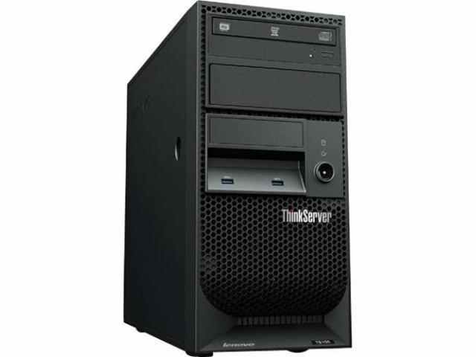

Precio UF: 15,57 UF

Precio $CLP: $419.990

Cotización: [www.pcfactory.cl](http://www.pcfactory.cl)

### All In One HP C016 20”, Intel celeron, 4GB RAM, 500GB DD

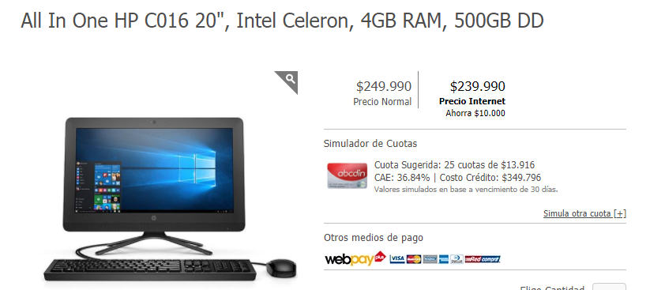

Cantidad: 3

Precio UF: 9,27 UF

Precio CLP: $249.990.-

Cotización: [www.abcdin.cl](http://www.abcdin.cl)

### **UPS 500VA 230v Back RS**

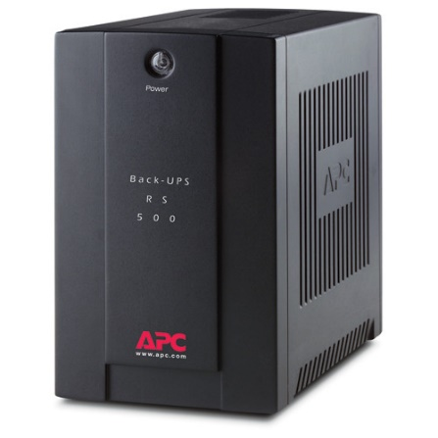 Descripción

La unidad Back-UPS RS ofrece protección de alto rendimiento para sus sistemas informáticos corporativos y de la oficina. Incluye gran autonomía en la modalidad de alimentación a batería, que permite seguir trabajando durante interrupciones en el suministro de energía de mediana y larga duración. También protege sus equipos contra peligrosas sobretensiones transitorias y prolongadas que se propagan por las líneas de los servicios eléctricos, telefónicas y de red.

Cantidad: 3

Precio UF: $1,76 UF

Precio CLP: $47.390.-

Cotización: [www.pcfactory.cl](http://www.pcfactory.cl)

## Presentación del equipo

## **Descripción de Roles y Funciones**

1. **Jefe de Proyecto:** Es la persona que estará en contacto con nuestro cliente y vocero del proyecto. Su función será estar a cargo de coordinar y agendar reuniones con el cliente, entrevistas, toma de requerimientos, establecer avances, generar hitos y termino de etapas, creación de casos de uso.
2. **Analista Qa:**  Estará a cargo de
   1. **Testeo unitario:** se prueba que cada módulo funcione bien por separado.
   2. **Prueba de *stress*:** se prueba la resistencia de la aplicación enviándole una cantidad de peticiones excesiva, buscando que colapse.
   3. **Test de integración:** los módulos probados independientemente durante el testeo unitario se acoplan y se prueban en conjunto.
   4. **Test funcional:**se prueba que el software ofrezca las funciones solicitadas.
   5. **Test de aceptación:** el usuario verifica que el producto satisfaga sus expectativas.
3. **Analista Qc:** Observara el comportamiento de las páginas e informara de su resultado si algo está funcionando mal o difícil de entender. Controlará la calidad del de las aplicaciones web
4. **Jefe de Modulo:** Se seleccionará grupos de trabajos y aun líder para supervisar el cumplimiento de los estipulado.
5. **Programadores:** Serán los que desarrollarán las aplicaciones web
6. **Analista BD:** Es el encargado de modelar y crear la base de datos, tablas, procedimientos almacenados, consultas en SQL y mantención.
7. **Diseñadores gráficos:** crearan diseños publicitarios y la arquitectura visual de las aplicaciones web para que sean atractivas al cliente.

# **Estimación de tiempo**

El proyecto tiene una estimación de 4 Meses a partir del 01 de octubre 2018 hasta la última semana enero del 2019.

# **Carta Gantt**

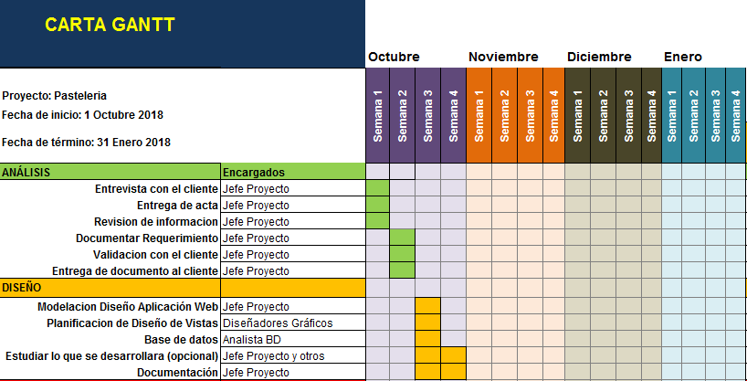 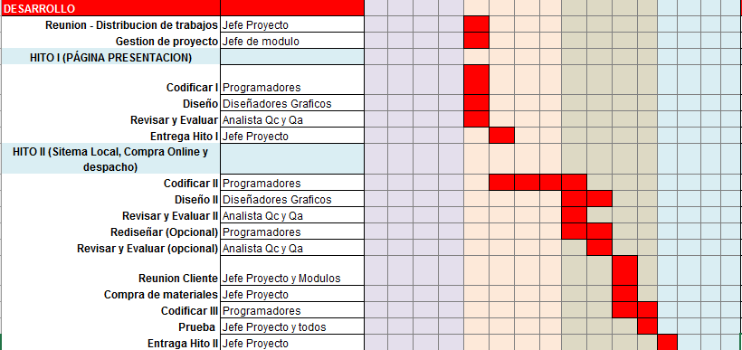



## Descripción

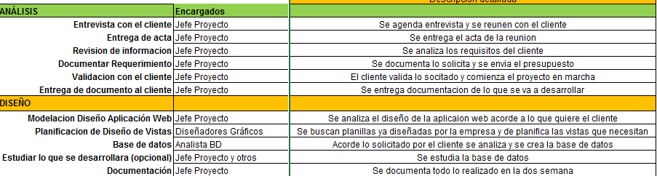

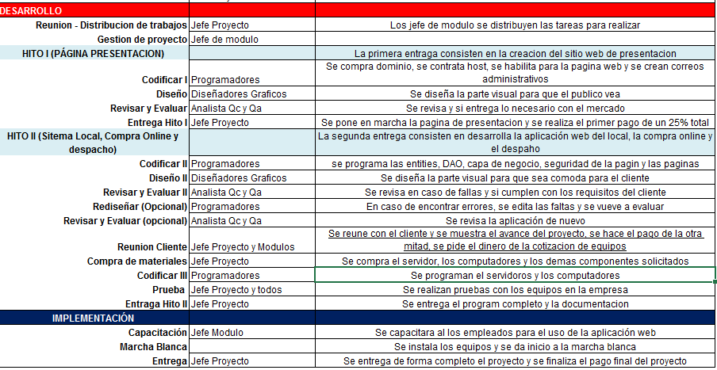

# **Matriz RACI**

|  |  |  |  |
| --- | --- | --- | --- |
| **Rol** | | | **Descripción** |
| **R** | *Responsible* | Responsable | Este rol corresponde a quien efectivamente realiza la tarea. Lo más habitual es que exista sólo un encargado (R) por cada tarea; si existe más de uno, entonces el trabajo debería ser subdividido a un nivel más bajo, usando para ello las matrices RACI. |
| **A** | *Accountable* | Administrador | Este rol se responsabiliza de que la tarea se realice y es el que debe rendir cuentas sobre su ejecución. Sólo puede existir una persona que deba rendir cuentas (A) de que la tarea sea ejecutada por su Responsable (R). |
| **C** | *Consulted* | Consultado | Este rol posee alguna información o capacidad necesaria para realizar la tarea. |
| **I** | *Informed* | Informado | Este rol debe ser informado sobre el avance y los resultados de la ejecución de la tarea. A diferencia del consultado (C), la comunicación es unidireccional. |

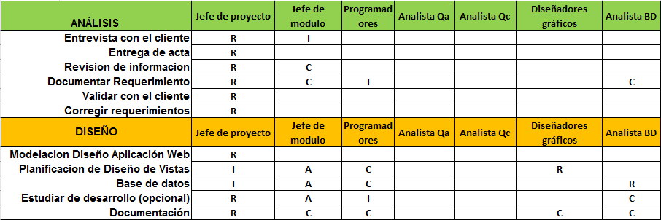

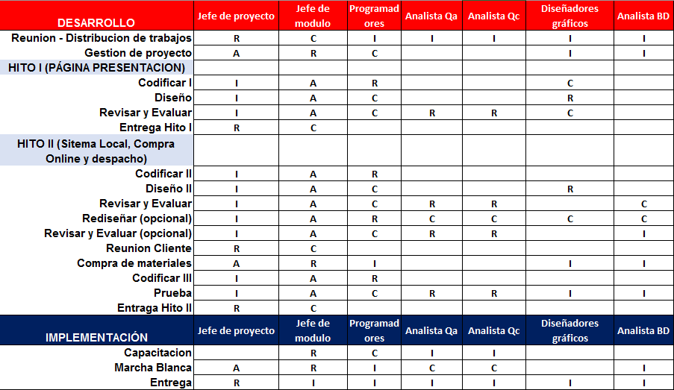

# **Diagramas**

## Diagramas de Casos de Usos

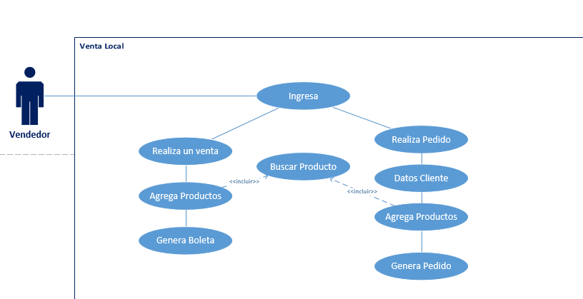

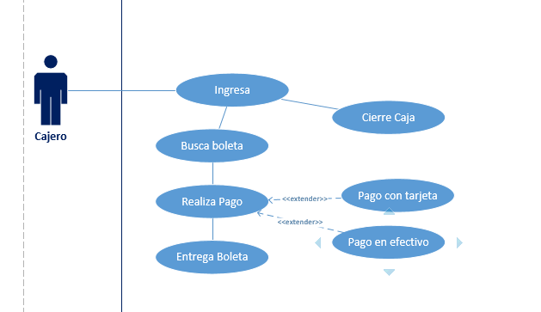

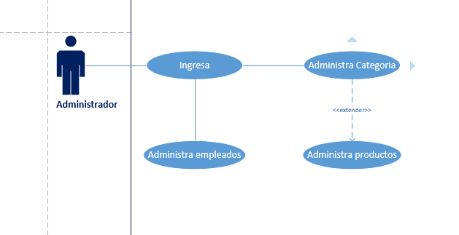

Se adjunta diagrama casos de usos

## Diagrama de Actividad

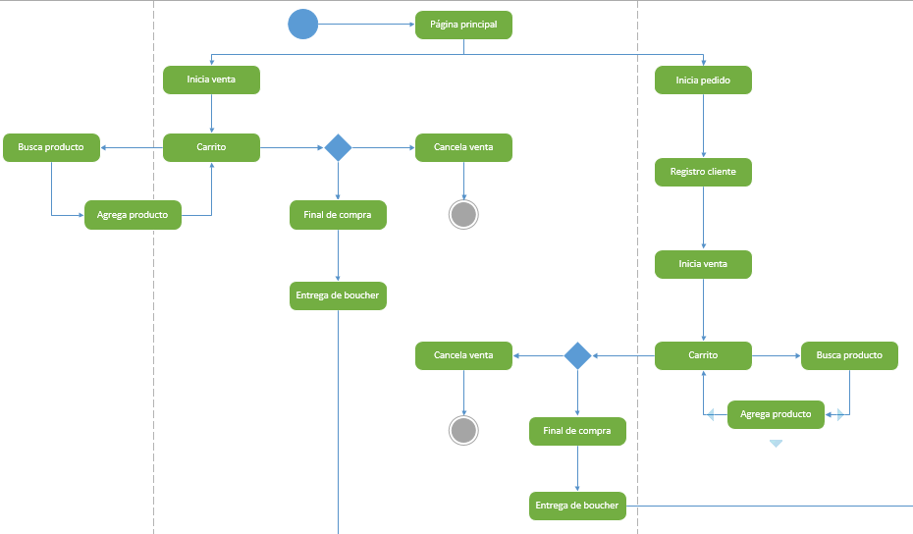

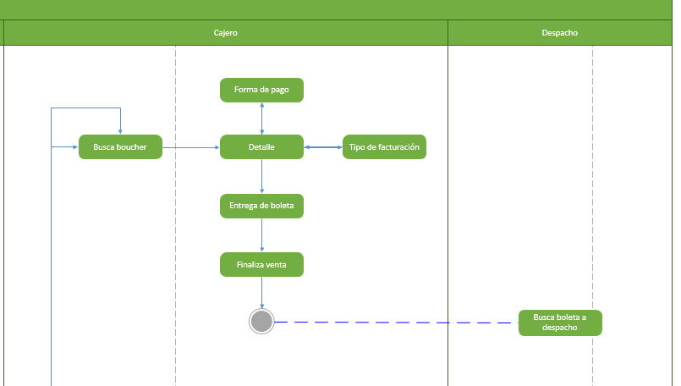

Se adjunta diagrama de actividad

## Diagrama de Estado

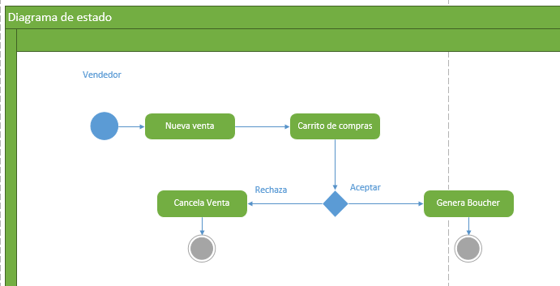

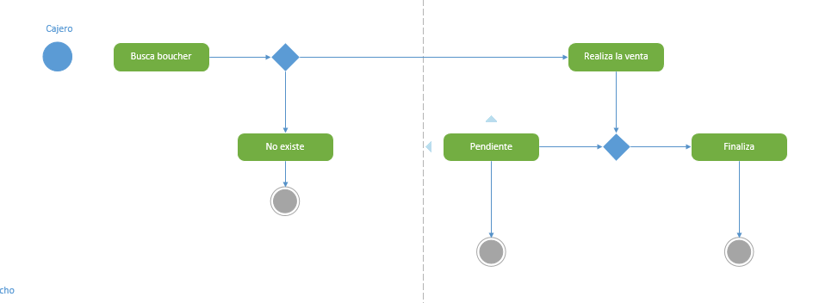

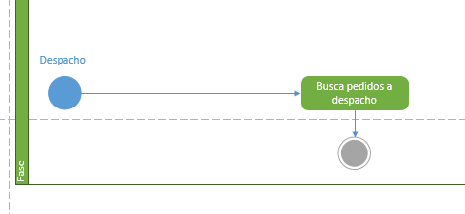

Se adjunta diagrama de estado

## Diagrama de Secuencia

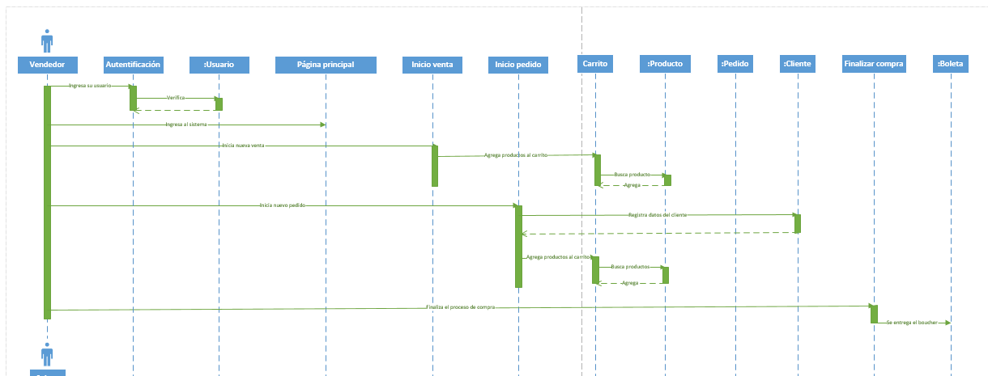

Se adjunta diagrama de Secuencia

## Diagramas de Clases

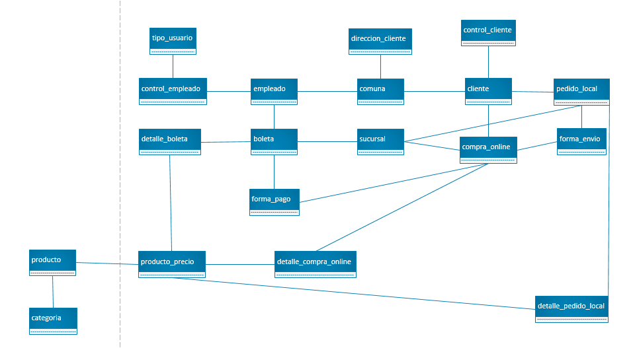

## Base de Datos ER

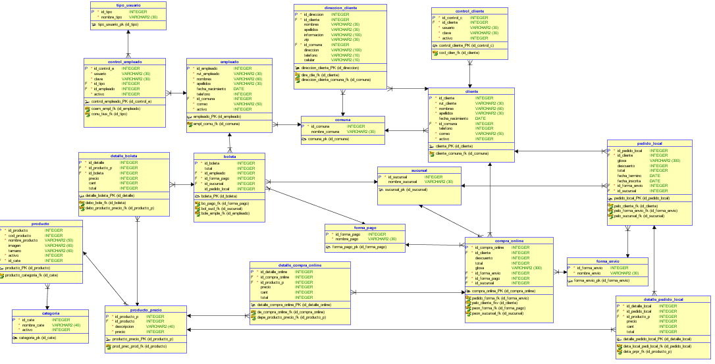

## Caso de uso

|  |  |
| --- | --- |
| Casos de usos: | Índex |
| Actores: | Cajero, Administrador, Vendedor – Sistema |
| Descripción: | El empleado deberá ingresar al sistema con su respectivo nombre de usuario, contraseña y su cargo. Finalmente, el empleado dispondrá de las herramientas para realizar su labor, también tendrá acceso a la página de venta online. |
| Tipo: | Primario |

### Administrador:

|  |  |
| --- | --- |
| Casos de usos: | Administrar productos |
| Actores: | Administrador – Sistema |
| Descripción: | El empleado con privilegios tendrá la opción de administrar los empleados y los productos de la empresa. |
| Tipo: | Primario |

|  |  |
| --- | --- |
| Casos de usos: | C.R.U.D. empleados |
| Actores: | Administrador – Sistema |
| Descripción: | El administrador ingresará un Rut, el sistema validará que exista, en caso de que el Rut ya esté ingresado en el sistema, este mostrara todos sus datos y así se podrá eliminar y modificar. En caso de que el Rut ingresado no exista, entonces el sistema dará la opción de ingresar el empleado a los registros de la empresa. |
| Tipo: | Primario |

|  |  |
| --- | --- |
| Casos de usos: | Categorías |
| Actores: | Administrador – Sistema |
| Descripción: | El administrador ingresará y podrá ver las distintas categorías existentes, además este tendrá la posibilidad de agregar nuevas categorías. |
| Tipo: | Primario |

|  |  |
| --- | --- |
| Casos de usos: | Administrador |
| Actores: | Administrador – Sistema |
| Descripción: | Cada categoría tendrá la opción ver cada uno de los productos correspondientes y en cada uno el administrador tendrá la posibilidad de modificar o eliminar cada uno de los productos, también podrá ingresar a cada categoría uno o más productos nuevos. |
| Tipo: | Primario |

### Vendedor:

|  |  |
| --- | --- |
| Casos de usos: | Venta |
| Actores: | Vendedor– Sistema |
| Descripción: | El vendedor podrá realizar una venta, aquí buscará los productos que el cliente desea comprar, los agregará a la venta y generará una boleta. |
| Tipo: | Primario |

|  |  |
| --- | --- |
| Casos de usos: | Pedido |
| Actores: | Vendedor– Sistema |
| Descripción: | El vendedor podrá realizar un pedido, aquí buscará los productos que el cliente desea comprar, los agregará al pedido y generará una boleta. |
| Tipo: | Primario |

### Cajero:

|  |  |
| --- | --- |
| Casos de usos: | Compra |
| Actores: | Cajero– Sistema |
| Descripción: | El cajero buscará la boleta, en ella decidirá el método de facturación que tendrá la compra (boleta, factura, etc.), también seleccionara el método de pago que dispone el cliente, finalmente finaliza la boleta y se le entrega una copia de la boleta al cliente. |
| Tipo: | Primario |

|  |  |
| --- | --- |
| Casos de usos: | Cierre de caja |
| Actores: | Cajero– Sistema |
| Descripción: | El cajero confirmará el cierre de caja. Los datos se guardarán automáticamente al hacer el cierre. |
| Tipo: | Primario |

# Interfaz de usuario

Pagina entrega hito 1 – pagina web de presentación

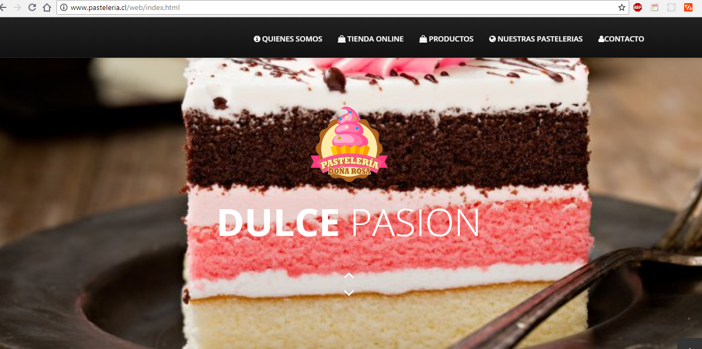

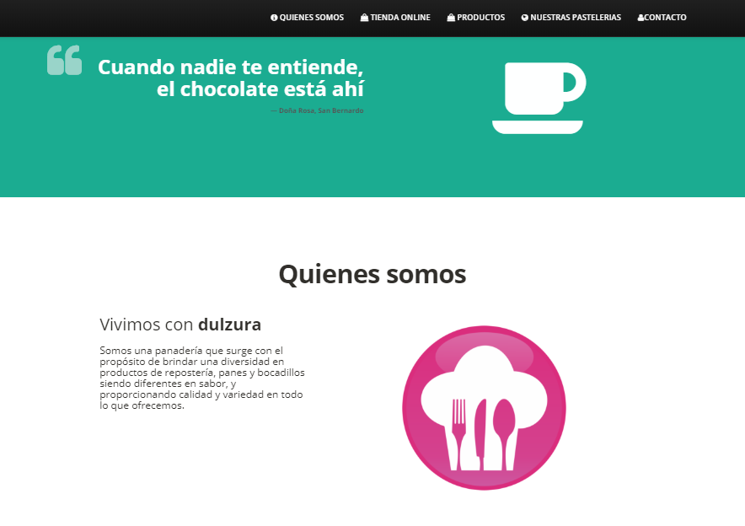

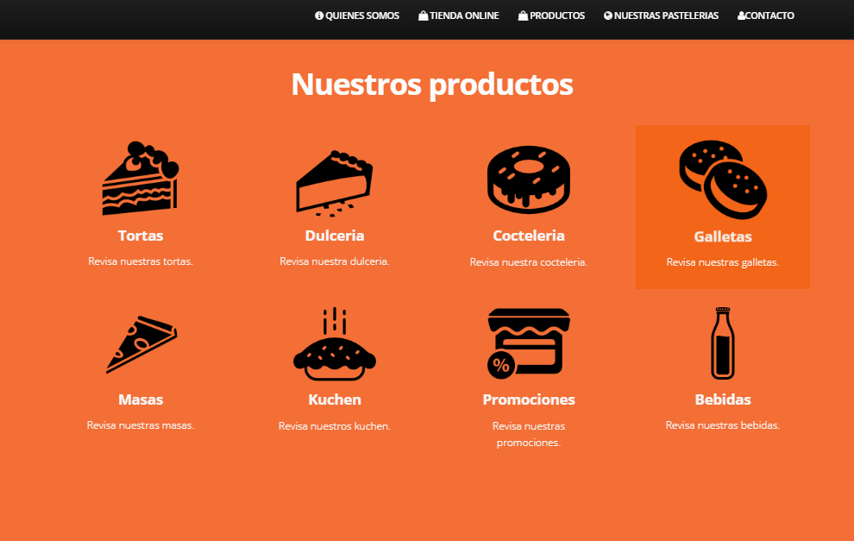

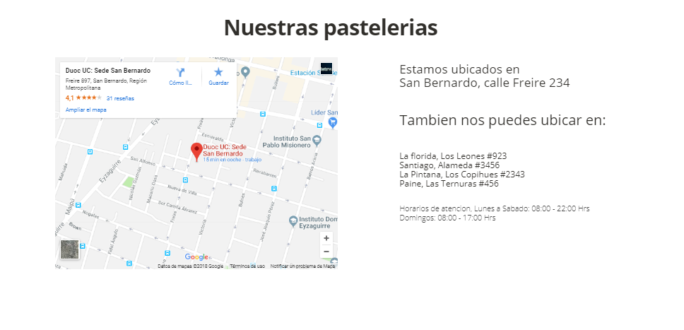

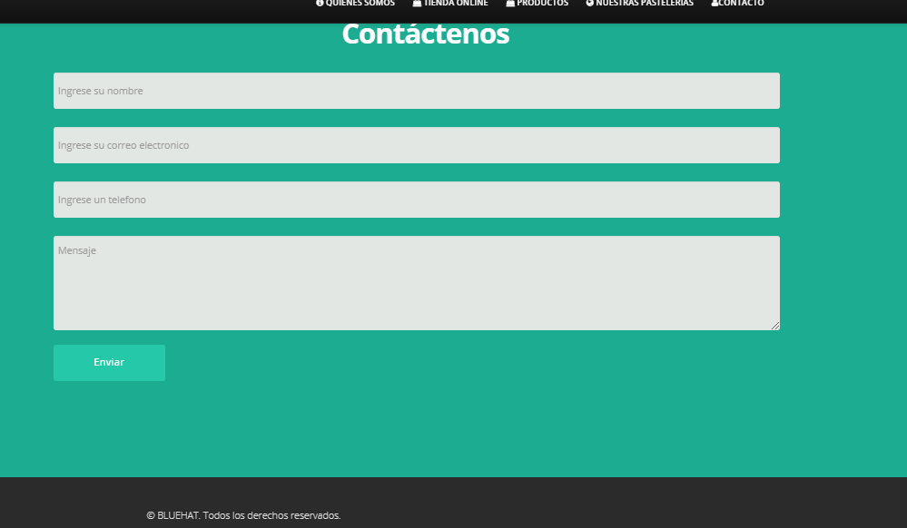

## Pagina Tienda online

Sistema web de pastelería

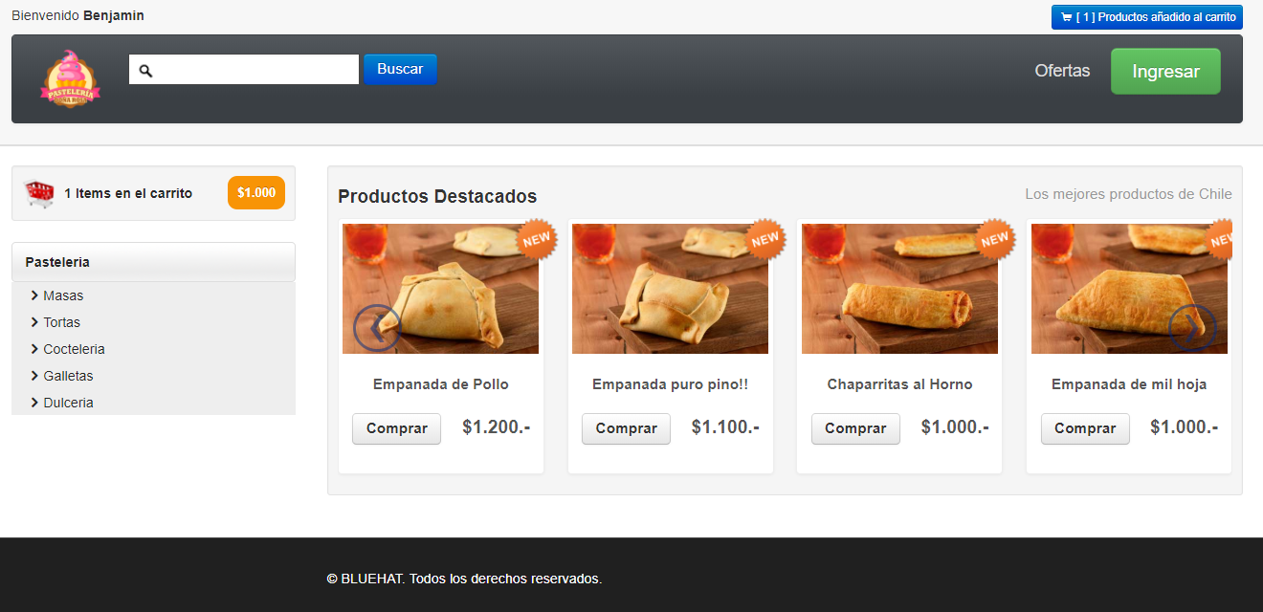

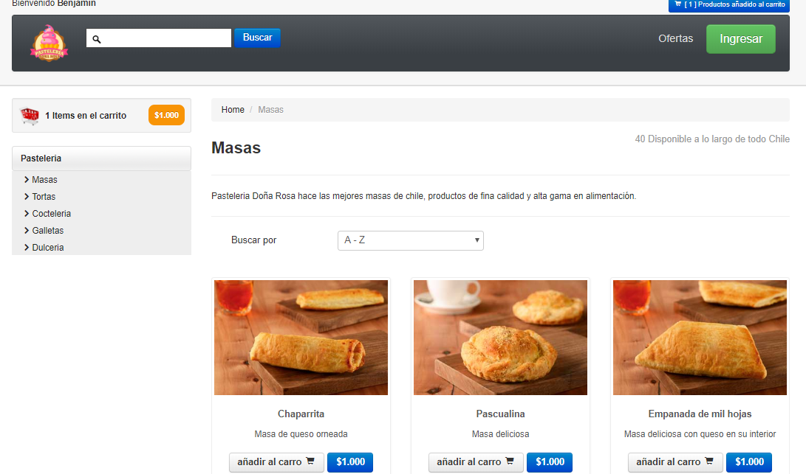

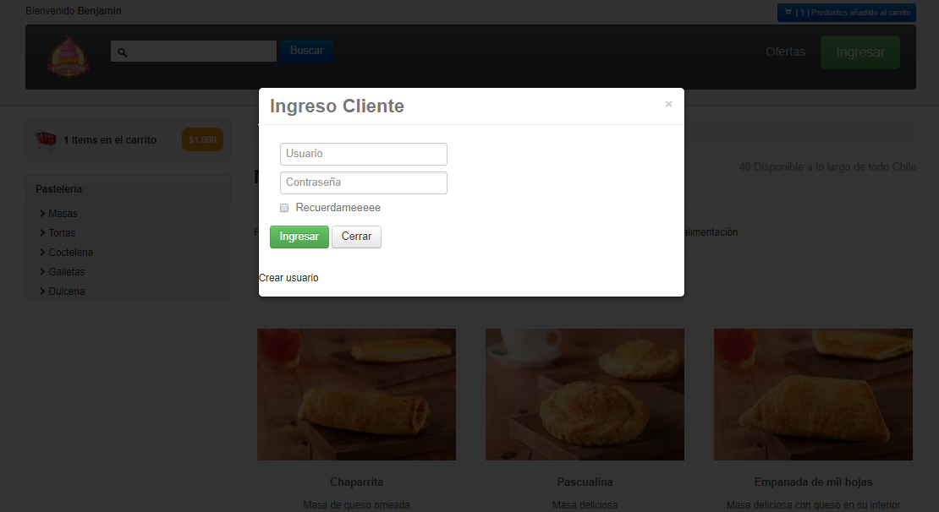

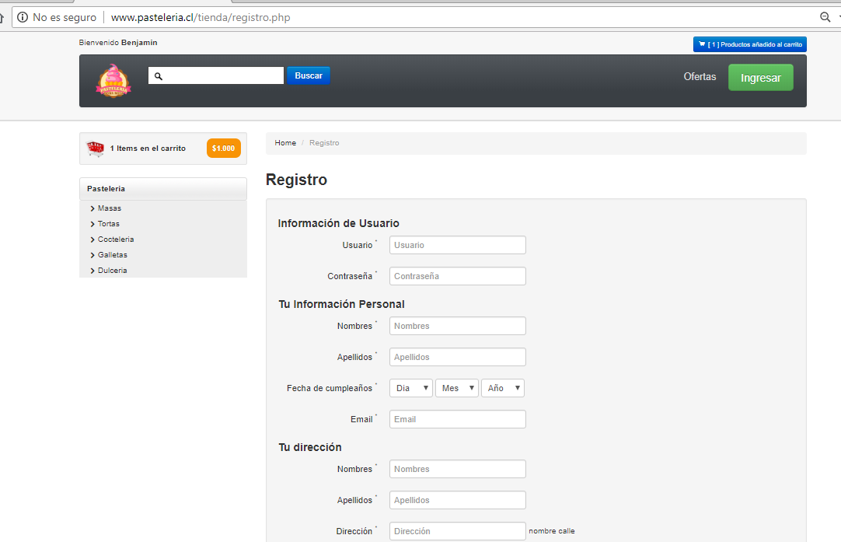

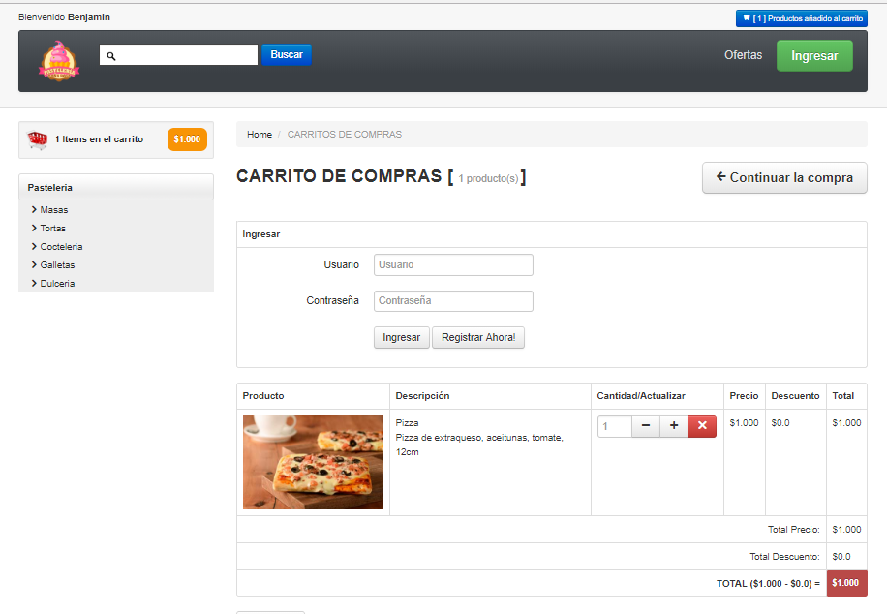

## Local de ventas

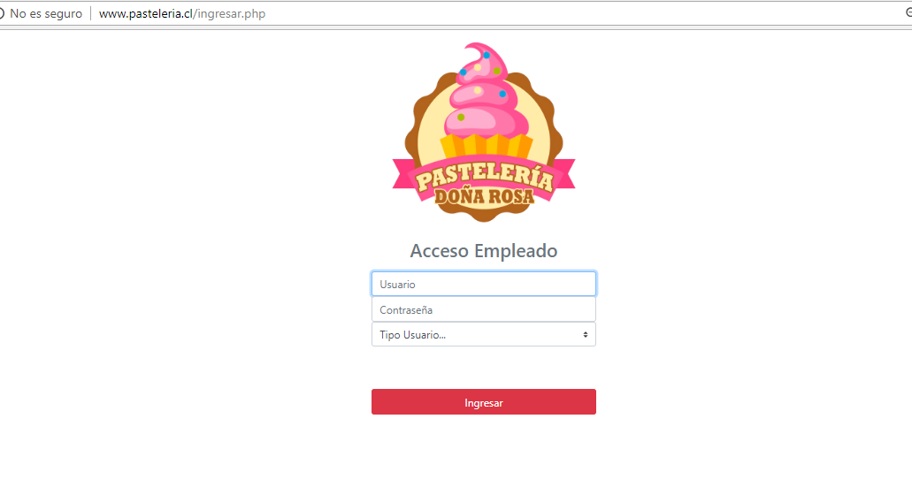

### Administrador

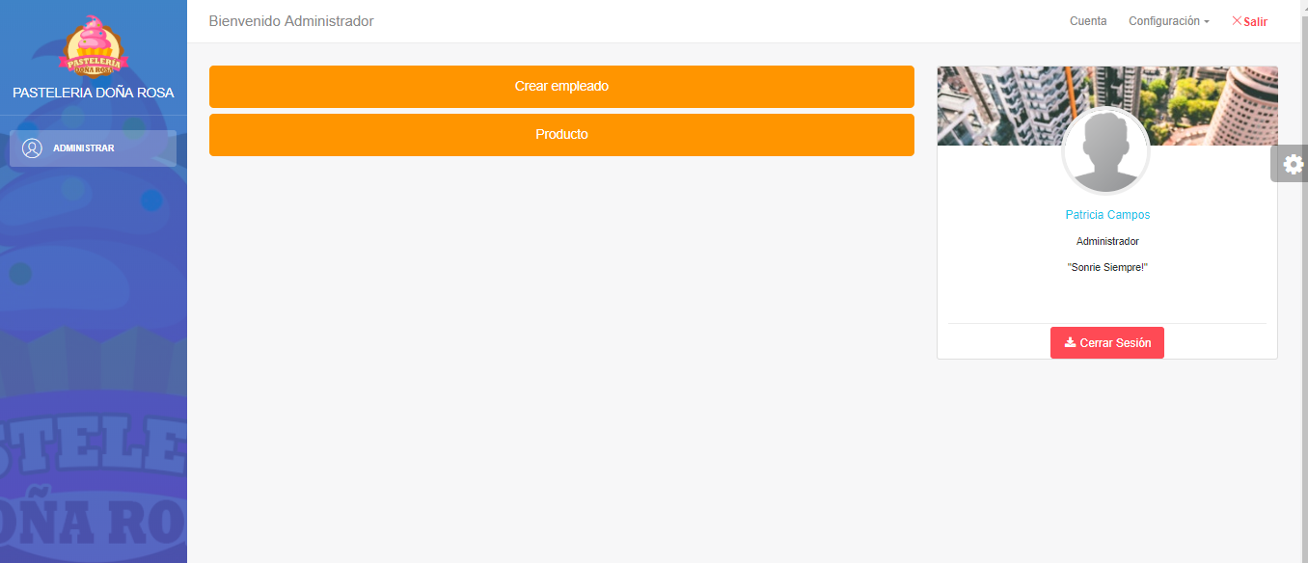

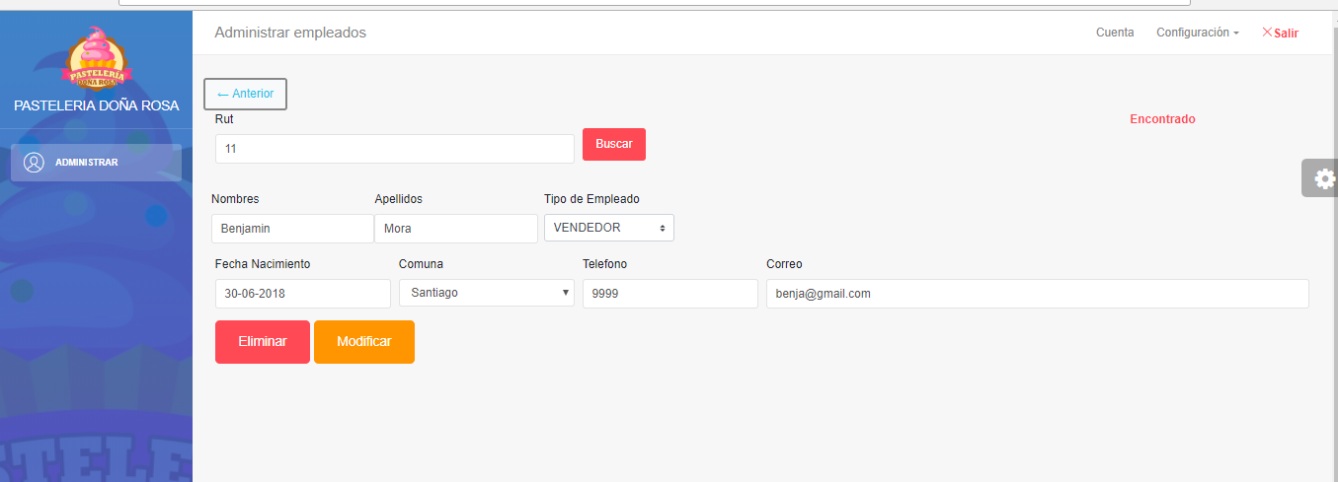

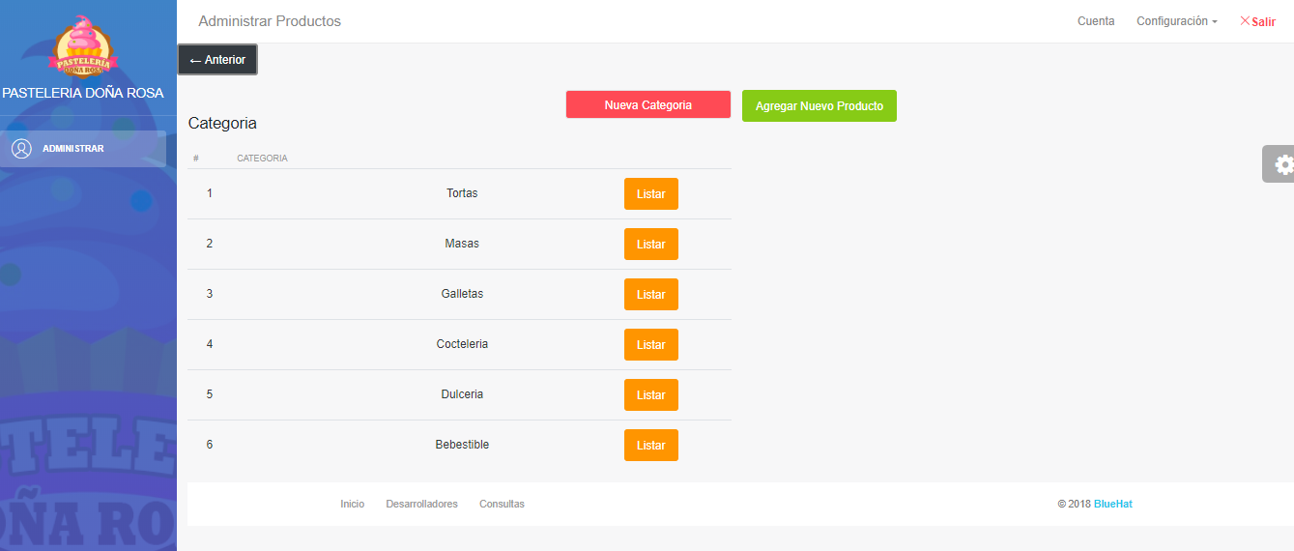

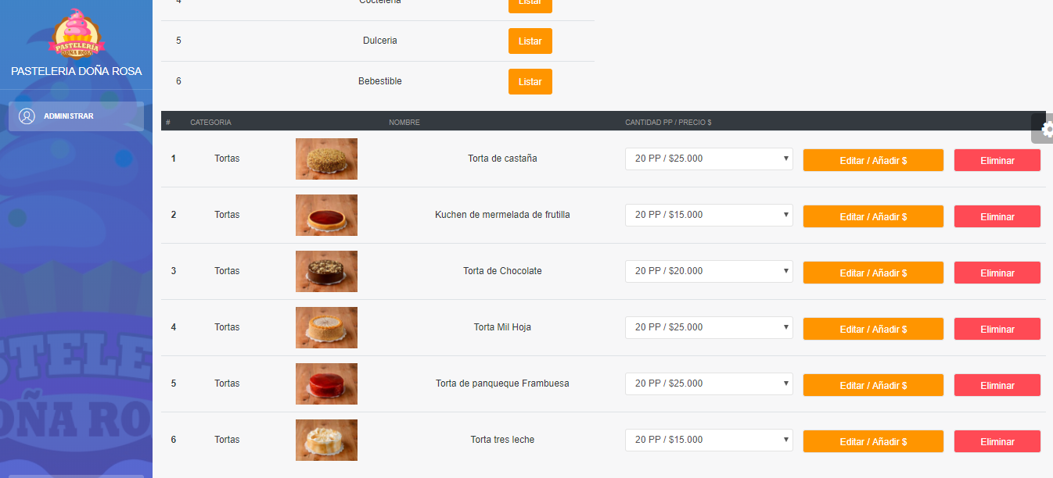 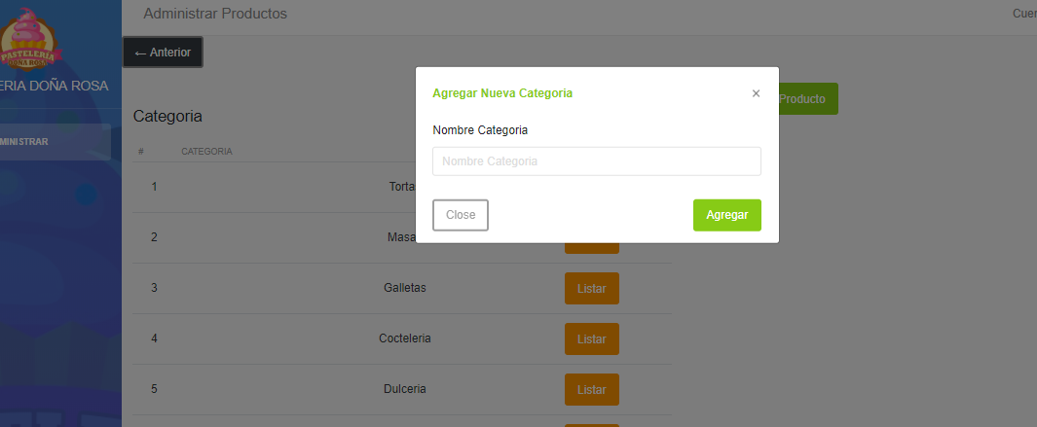

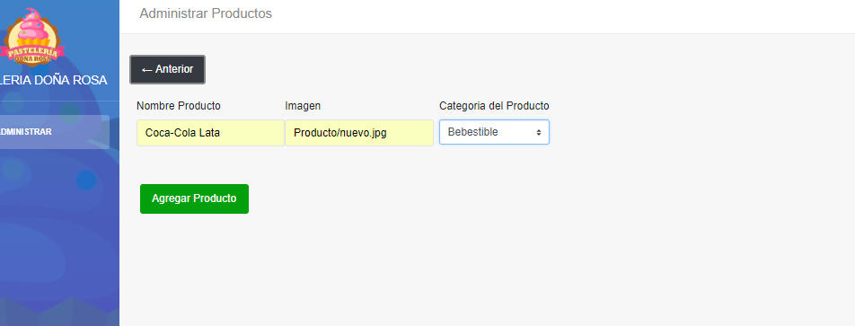

### Vendedor

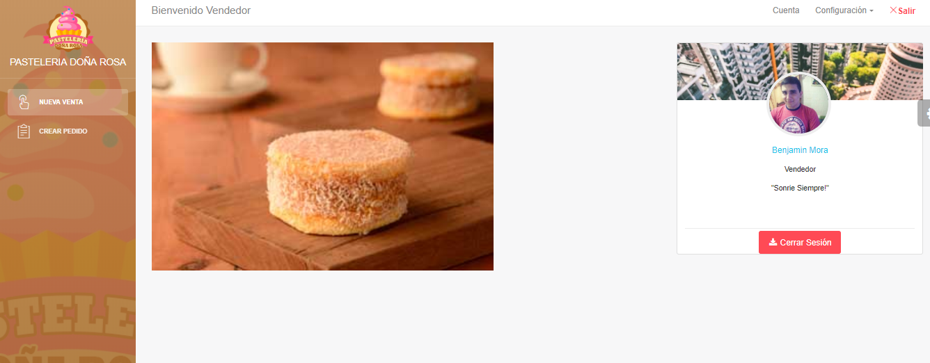

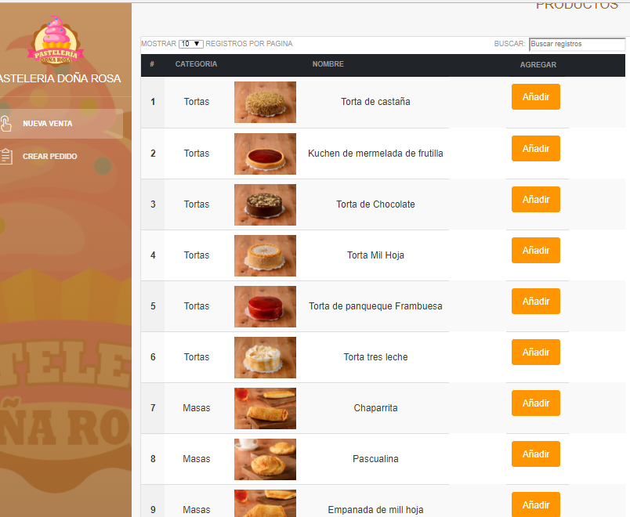 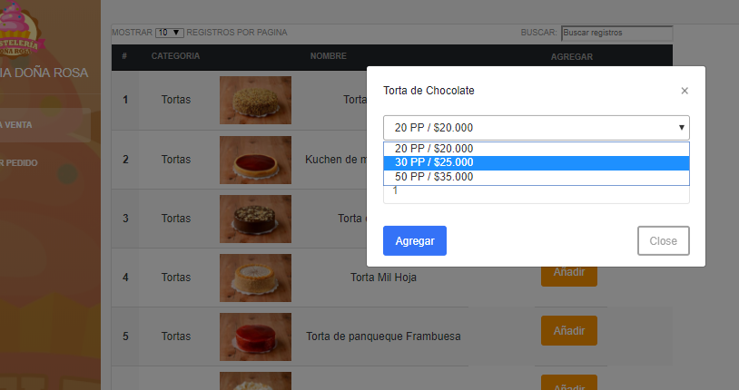

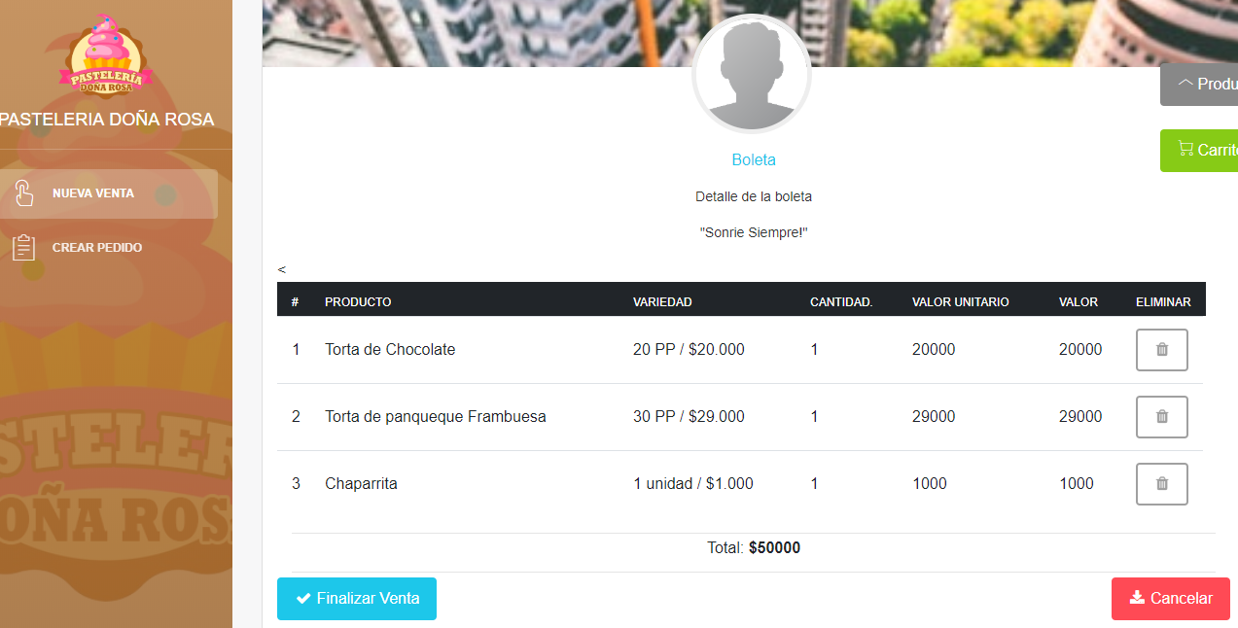

### Cajero

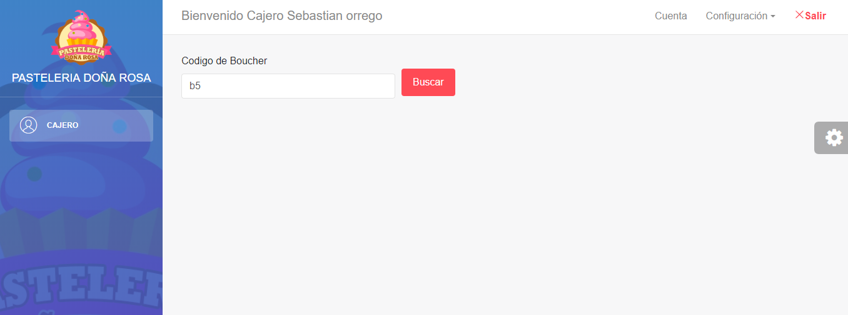

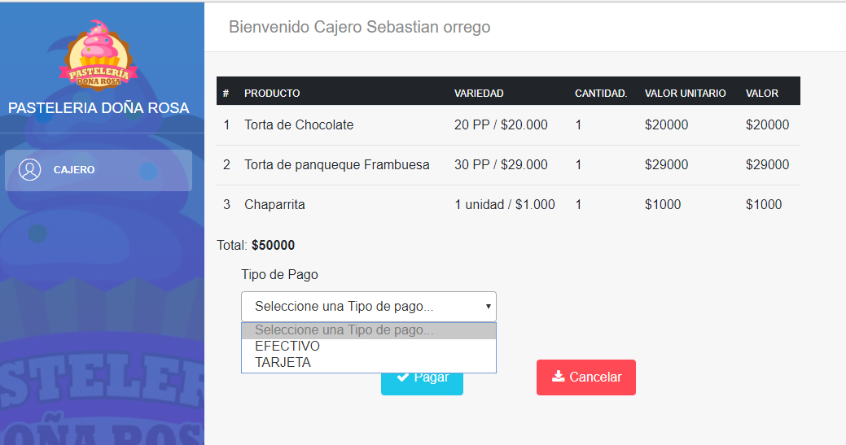

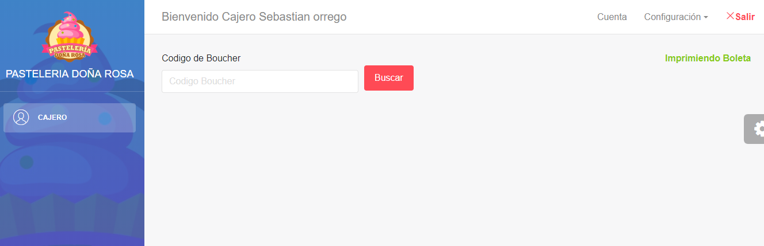

### Despacho

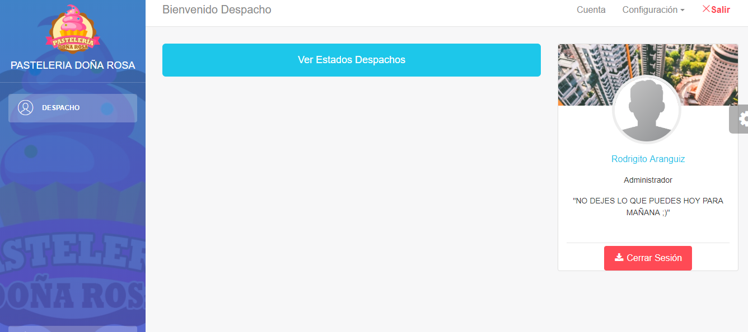

# Resumen de pruebas

S: si cumple

N: no cumple

P: Pendiente

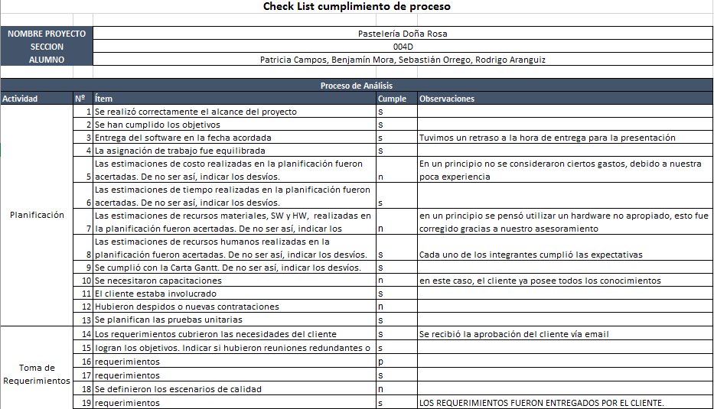

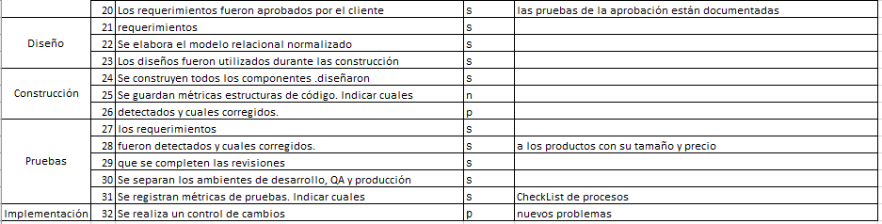

# Informe de cierre de proyecto

## Buenas prácticas y malas prácticas realizadas durante el semestre

Una de las malas prácticas realizadas en el inicio de nuestro proyecto fue desarrollar de forma inmediata la solución a nuestro cliente y no preguntar antes. Por lo cual generó un retraso de nuestra entrega, luego corregimos planteándonos de nuevo lo que necesita nuestro cliente, aplicando el desarrollo de la carta Gantt.

Una de las buenas prácticas fue que el desarrollador de la base de datos no tuvo ningún error al momento crear las paginas, todas las clases y tablas se relacionaban de forma correcta.

Una buena práctica y que nuestro cliente quede satisfecho fue la entrega inmediata del acta de la primera reunión, gracias a eso nuestro cliente quedo conforme con la reunión.

Otra buena práctica fue hacer la documentación continua de forma paralela a nuestro desarrollo con esto logramos reducir los riesgos generales de forma considerable de nuestro proyecto generando entregables a cada una de las etapas del desarrollo.

El uso de la aplicación Trello ayudo al desarrollo de aplicar una nueva metodología de pizarra en donde todos los avances y módulos que desarrollábamos se posteaban y se documentaba.

Asignar jefe de módulos ayudo a que al desarrollar no se volviera un caos para los desarrolladores, al tener una duda el jefe de modulo y el desarrollador de la base de datos estabas para resolverlas.

Una buena práctica adoptada fue hacer una pila de requerimientos y asignarle prioridad de implementación con esto nos dimos cuenta de que los requerimientos más sencillos eran los más relevantes en la implementación de la solución final.

La carta Gantt y la matriz RACI nos ayudó a definir las diferentes labores y responsabilidades de los actores, sino que también complementar las diferentes labores como por ejemplo quien codifica con supervisión de quien diseña, esto nos permite abordar las pruebas de diferentes puntos de vistas y nos da la capacidad de detectar problemas durante la codificación y corregirlos tempranamente o simplemente evitarlos. Esta buena práctica ayudo a los Qc y Qa a buscar bien los errores en el desarrollo, en caso de existiera un error ya sabían quién era el encargado para solucionarlo.

Otra buena práctica es definir pruebas constantes del código y no asumir que todo funciona.

Una buena práctica fue la utilización de un repositorio de Git en el que posteábamos los avances del proyecto, en caso de una falla se podría saber todo lo comentado y ver en que se falló.

<https://github.com/ProyectosDUOC/Pasteleria2>

## Propone una mejora al proceso y al producto

Luego de la puesta en marcha del sistema desarrollado, pudimos detectar que se hace necesario hacer algunas mejoras sustanciales, particularmente en la metodología del desarrollo en la etapa posterior a la propuesta y previo al comienzo de las labores propias del desarrollo, como así también en algunos aspectos del producto.

Algunas de estas mejoras son:

* Mejorar módulos de Administrador (implementar más funciones), generar estadísticas de sus productos vendidos, el mejor vendedor del mes.
* Mejorar usabilidad de los módulos de mantención de productos y clientes (carga de imágenes, habilitación/des habilitación de productos y usuarios)
* Desarrollo de un nuevo módulo de reportes
* Desarrollar un nuevo sistema de contabilidad del local